Чтобы не обидно было человечеству - опубликую схему перезаряда батарей, может, когда ни - будь пригодиться для освещения... Объяснять ничего не буду, так как сам ничего не знаю. Поделился с одним хорошим товарищем - он сделал так даже без подсказок. Сам додумался, как сделать коммутатор переключений и запускает электроинструменты в своей мастерской. Просил его поделиться схемой коммутатора, но он, к сожалению, что-то не выходит на связь.
Вот решил сам разобраться, может получиться, а может нет.

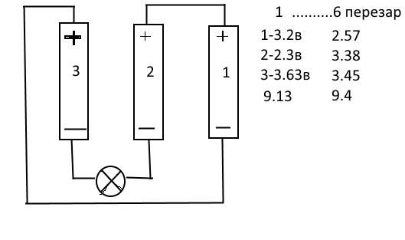
В результате экспериментов удалось установить, что одна из батарей должна быть разряжена, а остальные заряжены до упора.
Разряженную ставим на заряд через лампочку, двигатель и так далее, и процесс пошел.
После восьми перезарядов суммарное напряжение почти не изменилось, чтобы продолжать нужно автоматическое переключение.
Фото опыта:


